БЕССМЕРТНЫЙ ПОЛК 2019

9 МАЯ – ДЕНЬ ПОБЕДЫ! Это замечательный праздник! И он становиться еще ближе и роднее, когда ты принимаешь участие в шествии «Бессмертного полка».
Мы с братом, тоже жителем нашего Звездного, пришли на праздник с портретами отца – Падерина Петра Павловича и матери – Астафьевой Анны Георгиевны. Наши родители участники Великой Отечественной войны.
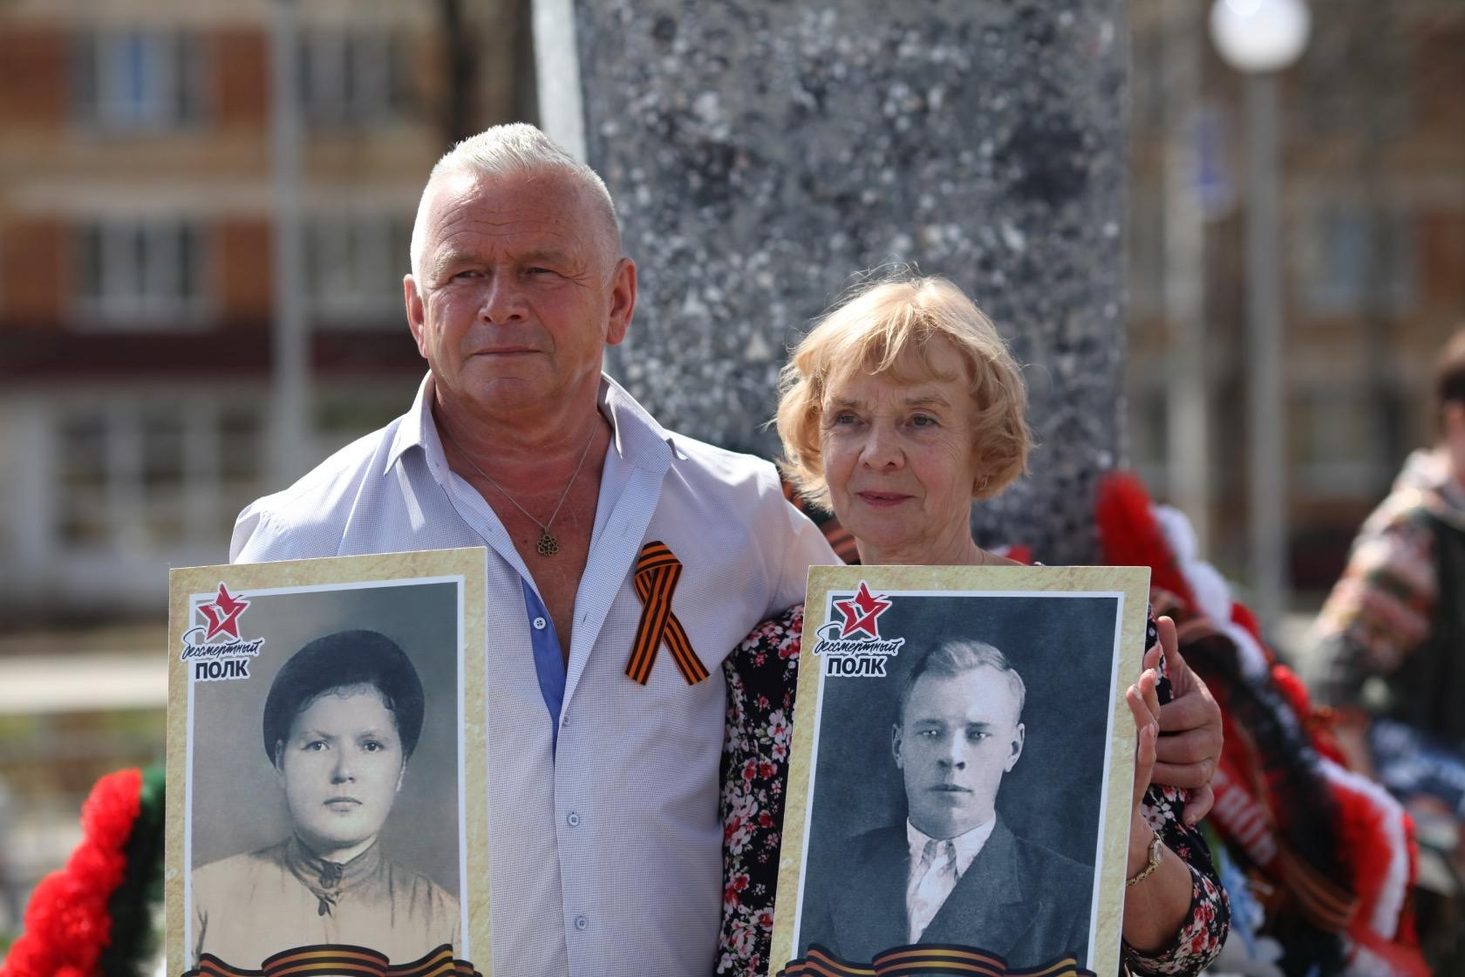
С гордостью и благоговением мы пронесли их портреты в колонне Бессмертного полка по Звездному. Мы третий раз принимаем участие в этой акции, и каждый раз наше чувство благодарности родителям – воинам становиться все сильнее.
Очень приятно, что количество людей, участвующих в акции, все увеличивается. Отрадно отметить, что в этом году к нам присоединились воспитанники Пермского суворовского военного училища.
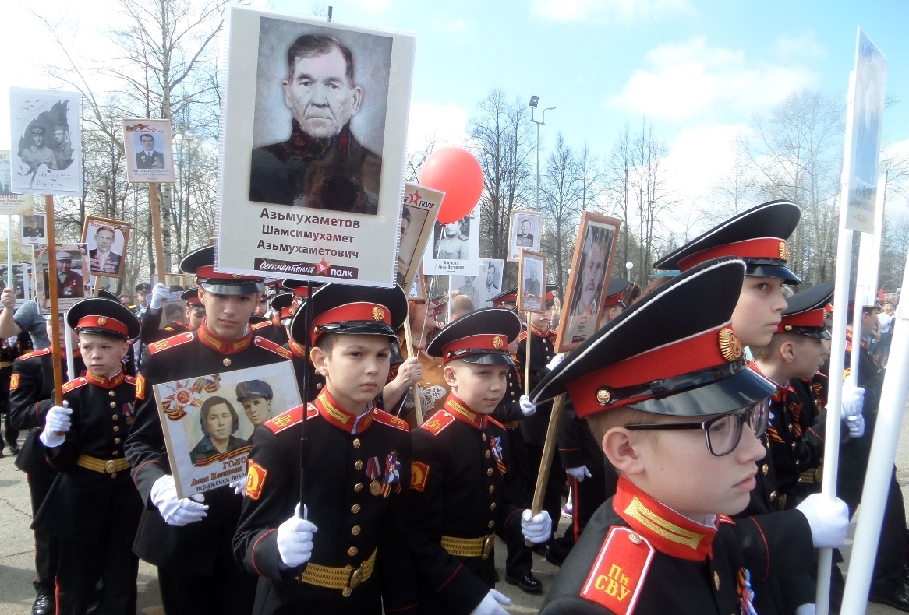
Бессмертный полк – замечательная акция и очень здорово, что она проводиться в нашем Звездном!

Осетрова Л.П.

